中考数学 | 几何模型复习
半角模型与倍角模型
模型一、正方形中含半角模型
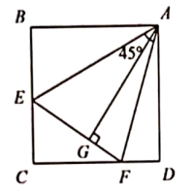
如图，在正方形ABCD中，点E，F分别在边BC，CD上，∠EAF=45°，连接EF，过点A作AG⊥于EF于点G，则：EF=BE+DF，AG=AD.

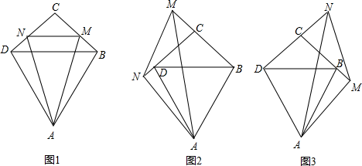
【例题】如图，在四边形ABCD中，AB＝AD，BC＝CD，∠ABC＝∠ADC＝90°，∠MAN＝1/2∠BAD．

（1）如图1，将∠MAN绕着A点旋转，它的两边分别交边BC、CD于M、N，试判断这一过程中线段BM、DN和MN之间有怎样的数量关系？直接写出结论，不用证明；
证明：延长MB到G，使BG＝DN，连接AG．
∵∠ABG＝∠ABC＝∠ADC＝90°，AB＝AD，
∴△ABG≌△ADN．∴AG＝AN，BG＝DN，∠1＝∠4．
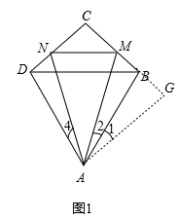
∴∠1+∠2＝∠4+∠2＝∠MAN＝1/2∠BAD．
∴∠GAM＝∠MAN．
又AM＝AM，
∴△AMG≌△AMN．
∴MG＝MN．
∵MG＝BM+BG．
∴MN＝BM+DN．
（2）如图2，将∠MAN绕着A点旋转，它的两边分别交边BC、CD的延长线于M、N，试判断这一过程中线段BM、DN和MN之间有怎样的数量关系？并证明你的结论；
MN＝BM﹣DN．
证明：在BM上截取BG，使BG＝DN，连接AG．
∵∠ABC＝∠ADC＝90°，AD＝AB，
∴△ADN≌△ABG，
∴AN＝AG，∠NAD＝∠GAB，
∴∠MAN＝∠NAD+∠BAM＝1/2∠DAB，
∴∠MAG＝1/2∠BAD，
∴∠MAN＝∠MAG，
∴△MAN≌△MAG，
∴MN＝MG，
∴MN＝BM﹣DN．
MN＝DN﹣BM．
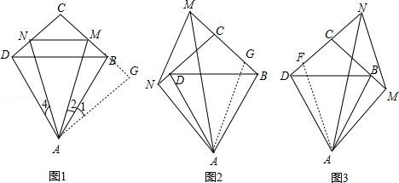

（3）如图3，将∠MAN绕着A点旋转，它的两边分别交边BC、CD的反向延长线于M、N，试判断这一过程中线段BM、DN和MN之间有怎样的数量关系？直接写出结论，不用证明．
MN=DN﹣BM.

模型二、等腰直角三角形角含半角模型
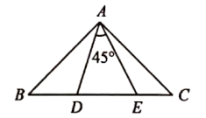
如图，在△ABC中，AB=AC，∠BAC=90°，点D，E在BC上，且∠DAE=45°，则：BD²+CE²=DE².

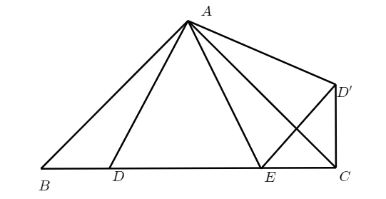
【例题】如图，已知△ABC中，∠BAC=90°，AB=AC,D,E是BC边上的点，将△ABD绕点A旋转，得到△ACD’，当∠DAE=45°时，求证：DE=D’E；在（1）的条件下，猜想：BD²，DE²，CE²有怎样的数量关系？请写出，并说明理由.

解：因为△ABD绕点A旋转，得到△ACD’
∴AD=AD’，∠DAD’=∠BAC=90°
∵∠DAE=45°，
∴∠EAD’=∠DAD’-∠DAE=45°
∴在△AED和△ACD’△中，AE=AE，∠EAD=∠AED’，AD=AD’
∴△AED≌△AED’，∴DE=D’E
由（1）得△AED≌△AED’，ED=ED’
在△ABC中，AB=AC,∠BAC=90°，
∴∠B=∠ACB=45°
∵△ABD绕点A旋转，得到△ACD’，
∴BD=CD’,∠B=∠ACD’=45°
∴∠BCD’=∠ACB+∠ACD’=45°+45°=90°

模型三、 二倍角模型
（1）作二倍角的平分线，构成等腰三角形.
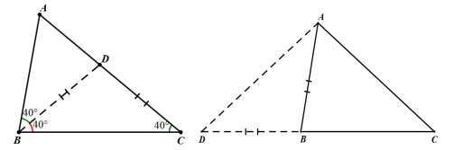
（2）延长二倍角的一边，使其等于二倍角的另一边，构成两个等腰三角形.

【例题】如图，在正方形ABCD中，E为AD边上的中点，过点A作AF⊥BE交CD边于点F，M是AD边上一点，且BM＝DM＋CD.
（1）求证：点F是CD边上的中点；
解：∵四边形ABCD是正方形，∴AD＝DC＝AB＝BC，∠C＝∠D＝∠BAD＝90º，AB∥CD，
∵AF⊥BE，∴∠AOE＝90º，
∴∠EAF＋∠AEB＝90º，∠EAF＋∠BAF＝90º，
∴∠AEB＝∠BAF，
∵AB∥CD，∴∠BAF＝∠AFD，
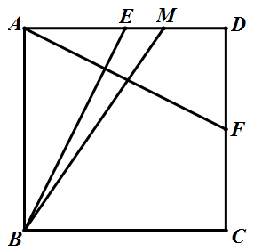
∴∠AEB＝∠AFD，
∵∠BAD＝∠D，AB＝AD，
∴△BAE≌△ADF，∴AE＝DF，
∵点E是边AD的中点，
∴点F是CD边上的中点；
（2）求证：∠MBC＝2∠ABE.
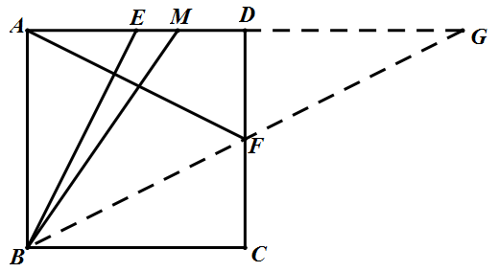
解：延长AD至点G，使得MG＝MB，连接FG、FB，如图所示：

∵BM＝DM＋CD，∴DG＝DC＝BC，
∵∠GDF＝∠C＝90º，DF＝CF，
∴△FDG≌△FCB，∴∠DFG＝∠CFB，
∴点B、F、G共线，
∵点E为AD边上的中点，点F是CD边上的中点，AD＝CD，∴AE＝CF，
∵AB＝BC，∠C＝∠BAD＝90º，AE＝CF，
∴△ABE≌△CBF，
∴∠ABE＝∠CBF，
∵AG∥BC，∴∠AGB＝∠CBF＝∠ABE，
∴∠MBC＝∠AMB＝2∠AGB＝2∠GBC＝2∠ABE，
∴∠MBC＝2∠ABE.

